MULTİMODAL KÖK NEDEN ANALİZİ (RCA) MOTORU
Faz 1: Log Çıkarma ve İşleme

TEKNİK RAPOR

Tarih: 14 April 2026

İÇİNDEKİLER
- 1. Giriş ve Proje Tanımı
- 2. Metodoloji ve Kullanılan Teknolojiler
- 3. Veri Toplama ve Keşifsel Analiz (Notebook 01)
- 4. Log Ayrıştırma ve Şablon Madenciliği (Notebook 02)
- 5. Özellik Mühendisliği ve Temel Anomali Tespiti (Notebook 03)
- 6. LLM Semantik Analiz Hazırlığı (Notebook 04)
- 7. Sonuçlar ve Değerlendirme
- 8. Faz 2 Yol Haritası
- 9. Sonuç

1. Giriş ve Proje Tanımı
Bu rapor, Multimodal Kök Neden Analizi (RCA) Motoru projesinin birinci fazına ait teknik dokümantasyonu içermektedir. Proje, dağıtık sistemlerdeki arızaların kök nedenlerini otomatik olarak tespit etmeyi amaçlayan yenilikçi bir yaklaşım sunmaktadır.

1.1 Projenin Amacı
Modern dağıtık sistemler (bulut altyapıları, büyük veri platformları, mikro hizmet mimarileri) giderek daha karmaşık hale gelmektedir. Bu karmaşıklık, arıza tespiti ve kök neden analizini zorlaştırmaktadır. Geleneksel yöntemler (kural tabanlı sistemler, eşik değer izleme) bu karmaşıklıkla başa çıkmakta yetersiz kalmaktadır.
Bu proje, Büyük Dil Modelleri (LLM) ve Görsel Dil Modelleri (VLM) gibi son teknoloji yapay zeka araçlarını kullanarak çok modlu (multimodal) bir kök neden analizi motoru geliştirmeyi hedeflemektedir. Motor, sistem loglarını, metrik verilerini ve izleme paneli görüntülerini bir arada analiz ederek kapsamlı bir arıza teşhisi sunacaktır.

1.2 Faz 1'in Kapsamı
Birinci faz (Faz 1), projenin temelini oluşturmakta olup aşağıdaki adımları kapsamaktadır:
- Ham log verilerinin toplanması ve keşifsel veri analizi
- Log ayrıştırma (Regex + Drain algoritması ile şablon madenciliği)
- Özellik mühendisliği ve temel anomali tespit modellerinin değerlendirilmesi
- LLM tabanlı semantik analiz için hazırlık (prompt mühendisliği, boru hattı mimarisi)

2. Metodoloji ve Kullanılan Teknolojiler

2.1 Veri Setleri
Veri Seti | Kaynak | Boyut | Açıklama
HDFS_v1 | Hadoop Distributed File System | ~100.000 satır (örneklem) | Anomali etiketleri mevcut (birincil veri seti)
BGL | Blue Gene/L Süper Bilgisayar | ~50.000 satır (örneklem) | Sistem seviyesi loglar
OpenStack | OpenStack Bulut Platformu | ~50.000 satır (örneklem) | Bulut altyapı logları

2.2 Kullanılan Teknolojiler ve Kütüphaneler
Teknoloji | Versiyon/Tür | Kullanım Amacı
Python | 3.12 | Ana programlama dili
Jupyter Notebook | - | İnteraktif geliştirme ve analiz ortamı
pandas | - | Veri işleme ve analiz
scikit-learn | - | Makine öğrenmesi (Isolation Forest, LOF, t-SNE)
drain3 | - | Log şablon çıkarma algoritması
matplotlib / seaborn | - | Veri görselleştirme
regex | - | Log ayrıştırma (düzenli ifadeler)

2.3 Proje Mimarisi
Proje, modüler bir yapıda tasarlanmıştır. Her notebook bir aşamayı temsil etmekte ve bağımsız olarak çalıştırılabilmektedir. Temel modüller src/ dizininde yer almaktadır:
- src/log_parser.py — RegexLogParser ve DrainLogParser sınıfları
- src/feature_extractor.py — Özellik çıkarma işlemleri
- src/utils.py — Yardımcı fonksiyonlar ve sabitler

3. Veri Toplama ve Keşifsel Analiz (Notebook 01)

3.1 Amaç
Bu notebook, projede kullanılacak ham log verilerinin toplanması, incelenmesi ve ön analizinin yapılmasını kapsamaktadır. Üç farklı veri seti (HDFS, BGL, OpenStack) üzerinde keşifsel veri analizi (EDA) gerçekleştirilmiştir.

3.2 Veri Kaynakları
Veriler, LogPAI/loghub deposundan temin edilmiştir. Bu depo, log analizi araştırmaları için yaygın olarak kullanılan açık kaynaklı bir log veri seti koleksiyonudur.

3.3 Keşifsel Analiz Bulguları
Her veri seti için aşağıdaki analizler gerçekleştirilmiştir:
- Log satır sayısı ve dosya boyutu istatistikleri
- Log seviyesi dağılımları (INFO, WARN, ERROR vb.)
- Bileşen (component) analizi
- Zaman serisi dağılımları
- İçerik (content) örüntü analizi
HDFS veri seti, anomali etiketleri (anomaly labels) içerdiğinden dolayı birincil veri seti olarak seçilmiştir. Bu etiketler, sonraki aşamalarda anomali tespit modellerinin performansını değerlendirmek için kullanılacaktır.

4. Log Ayrıştırma ve Şablon Madenciliği (Notebook 02)

4.1 Log Ayrıştırma (Regex Tabanlı)
RegexLogParser sınıfı kullanılarak ham loglar yapılandırılmış verilere dönüştürülmüştür. Her log satırından aşağıdaki alanlar çıkarılmıştır:
- tarih (date)
- saat (time)
- süreç kimliği (pid)
- log seviyesi (level)
- bileşen (component)
- içerik (content)
- blok kimliği (block_id)

4.2 Drain Şablon Madenciliği
Drain algoritması (drain3 kütüphanesi), log mesajlarından otomatik olarak şablonlar (templates) çıkarmak için kullanılmıştır. Bu algoritma, benzer log mesajlarını gruplayan ve değişken kısımları joker karakterlerle (<*>) değiştiren ağaç tabanlı bir yöntemdir.
Kullanılan parametreler:
- Derinlik (depth): 4
- Benzerlik eşiği (similarity threshold): 0.4

4.3 Sonuçlar
HDFS veri seti üzerinde Drain algoritması 20 benzersiz şablon (template) tespit etmiştir.
En yaygın 5 şablon:
Küme ID | Şablon | Sayı
1 | Receiving block <*> src: <*> dest: <*> | 23.611
5 | BLOCK* NameSystem.addStoredBlock: blockMap updated... | 22.287
4 | Received block <*> of size <*> from <*> | 22.225
3 | PacketResponder <*> for block <*> terminating | 22.224
2 | BLOCK* NameSystem.allocateBlock: <*> <*> | 7.940

Her log satırına, ait olduğu Drain şablonunun küme kimliği (event_id) atanmıştır. Ayrıştırılmış veriler data/parsed/ dizinine kaydedilmiştir:
- hdfs_parsed.csv — HDFS ayrıştırılmış loglar (100.000 satır, 8 sütun)
- hdfs_templates.csv — Drain şablon eşlemeleri (20 şablon)
- bgl_parsed.csv — BGL ayrıştırılmış loglar
- openstack_parsed.csv — OpenStack ayrıştırılmış loglar

5. Özellik Mühendisliği ve Temel Anomali Tespiti (Notebook 03)

5.1 Oturum Gruplama
HDFS logları, block_id alanına göre oturumlara (sessions) gruplandırılmıştır. Her block_id, bir HDFS blok operasyonunu temsil etmekte olup, bu operasyondaki tüm log satırları bir oturum olarak değerlendirilmiştir.
Metrik | Değer
Toplam oturum sayısı | 7.940
Minimum oturum uzunluğu | 1 olay
Maksimum oturum uzunluğu | 249 olay
Ortalama oturum uzunluğu | 12,6 olay

5.2 Olay Sayma Vektörleri
Her oturum için 20 olay türünün (Drain şablonları) oluşma sayısını gösteren bir olay sayma matrisi oluşturulmuştur. Bu matris 7.940 × 20 boyutundadır.
Matrisin önemli bir özelliği: 20 olay türünden 15'i oturumların %10'undan azında görülmektedir. Bu seyrek (sparse) yapı, anomali tespiti için avantajlıdır; çünkü anormal oturumlar kendine özgü olay 'imzalarına' sahip olacaktır.

5.3 Anomali Etiketleri ile Hizalama
Anomali etiketleri (anomaly_label.csv) yüklenerek özellik vektörleri ile hizalanmıştır.
Sınıf | Sayı
Normal (0) | 7.627 (%96,1)
Anomali (1) | 313 (%3,9)
Toplam | 7.940

Kontaminasyon oranı %3,9 olup bu, log veri setleri için tipik bir dengesizilik oranıdır.

5.4 t-SNE Görselleştirmesi
Özellik uzayını görselleştirmek için t-SNE boyut indirgeme tekniği uygulanmıştır. 5.000 örnek üzerinde yapılan görselleştirme, anomalilerin (kırmızı noktalar) normal loglardan (yeşil noktalar) belirgin kümeler oluşturduğunu göstermiştir. Bu, Drain tarafından oluşturulan özellik uzayının anomalileri normal operasyonlardan ayırt edebildiğinin görsel bir kanıtıdır.
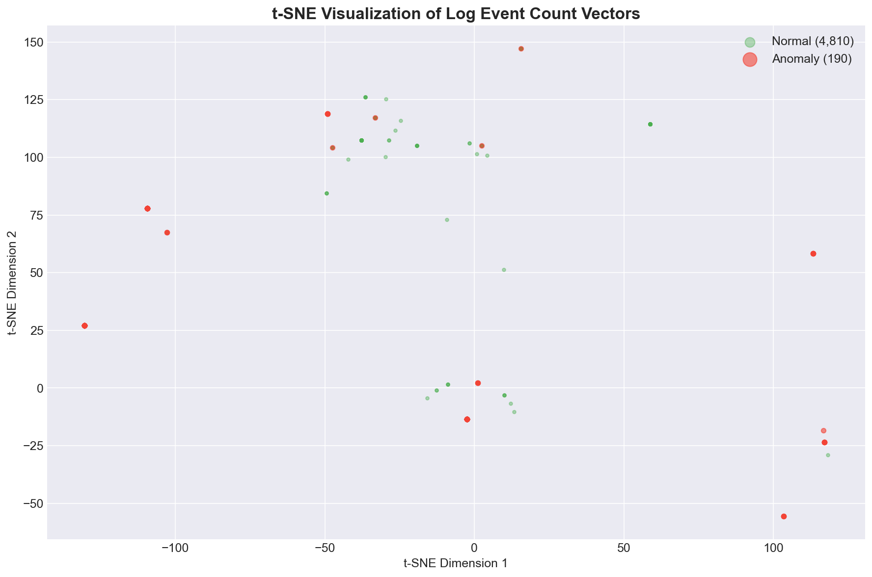
Şekil 1: t-SNE ile özellik uzayı görselleştirmesi

5.5 Temel Anomali Tespit Sonuçları
İki denetimsiz (unsupervised) makine öğrenmesi algoritması benchmark olarak değerlendirilmiştir. Her iki algoritma da StandardScaler ile normalleştirilmiş özellikler üzerinde çalıştırılmıştır. Tahmini kontaminasyon oranı: %3,9.

5.5.1 Isolation Forest (200 tahmin edici)

Sınıf | Kesinlik (Precision) | Duyarlılık (Recall) | F1-Skor | Destek
Normal | 0,98 | 0,98 | 0,98 | 7.627
Anomali | 0,48 | 0,41 | 0,44 | 313
Doğruluk |  |  | 0,96 | 7.940
Makro Ortalama | 0,73 | 0,69 | 0,71 | 7.940
Ağırlıklı Ortalama | 0,96 | 0,96 | 0,96 | 7.940

5.5.2 Local Outlier Factor — LOF (20 komşu)

Sınıf | Kesinlik (Precision) | Duyarlılık (Recall) | F1-Skor | Destek
Normal | 0,96 | 1,00 | 0,98 | 7.627
Anomali | 0,35 | 0,05 | 0,09 | 313
Doğruluk |  |  | 0,96 | 7.940
Makro Ortalama | 0,66 | 0,52 | 0,53 | 7.940
Ağırlıklı Ortalama | 0,94 | 0,96 | 0,94 | 7.940

5.6 Sonuçların Değerlendirilmesi
Temel anomali tespit sonuçları aşağıdaki gibi özetlenebilir:
- Isolation Forest, F1-skor=0,44 ile en iyi temel performansı göstermiştir. Anomali tahmin ettiğinde yaklaşık yarı yarıya doğru (kesinlik=0,48) ve gerçek anomalilerin yaklaşık %41'ini yakalayabilmektedir (duyarlılık=0,41).
- LOF, F1-skor=0,09 ile çok düşük performans sergilemiştir. Yalnızca %5 duyarlılık ile anomalilerin büyük çoğunluğunu kaçırmaktadır.
- %96 doğruluk oranı yanıltıcıdır. Sınıf dengesizliği nedeniyle (Normal: %96,1), her şeyi 'Normal' olarak tahmin eden naif bir model de %96 doğruluk elde edecektir. Anomali sınıfındaki F1-skor, asıl önemli metriktir.
- t-SNE görselleştirmesi, anomalilerin özellik uzayında belirgin kümeler oluşturduğunu göstermektedir. Bu, Drain şablonlarının anomali tespiti için bilgilendirici özellikler ürettiğini doğrulamaktadır.
- Olay-anomali korelasyonu, belirli olay türlerinin anomalilerle güçlü pozitif korelasyon gösterdiğini ortaya koymuştur. Bu bilgi, Faz 2'deki LLM analizi için değerli girdi sağlayacaktır.

Sonuç: Mevcut temel (baseline) sonuçlar, denetimsiz yöntemlerin sınırlılıklarını açıkça göstermektedir. Bu durum, Faz 2'de LLM tabanlı semantik analiz yaklaşımının gerekliliğini ve potansiyel katma değerini güçlü bir şekilde desteklemektedir.

6. LLM Semantik Analiz Hazırlığı (Notebook 04)

6.1 Amaç
Bu notebook, LLM (Büyük Dil Modeli) tabanlı semantik analiz boru hattının hazırlanmasını kapsamaktadır. Bu aşamada henüz LLM API çağrıları gerçekleştirilmemiştir; tasarım ve mimari hazırlıkları tamamlanmıştır.

6.2 LLM Girdi Yapılandırması
LLM'lerin etkin analiz yapabilmesi için log oturumları yapılandırılmış bir formata dönüştürülmüştür. Her oturum aşağıdaki formatta biçimlendirilmiştir:
[SESSION_START] Block: blk_xxxxx
[T1] INFO component_A: Normal operation message
[T2] WARN component_B: Warning about resource X
[T3] ERROR component_C: Failed to complete operation Y
[SESSION_END] Events: 3, Duration: T3-T1

6.3 Prompt Mühendisliği
Üç farklı analiz görevi için prompt şablonları tasarlanmıştır:
Görevi | Sistem Rolü | Çıktı Formatı
Anomali Sınıflandırma | Uzman SRE (Site Reliability Engineer) | JSON: sınıflandırma, güven, gerekçe
Kök Neden Analizi | Dağıtık sistemlerde RCA uzmanı | JSON: kök_neden, kategori, hata_zinciri, çözüm
Karşılaştırmalı Analiz | Karşılaştırmalı log analiz uzmanı | JSON: farklar, ayırt_edici_faktörler

6.4 Boru Hattı Mimarisi
Multimodal RCA motoru, beş katmanlı bir mimari üzerine tasarlanmıştır:
- Katman 1 — Veri Kaynakları: Sistem logları (HDFS, BGL, OpenStack), metrikler/panolar (Grafana, CloudWatch), izleme verileri (Alibaba mikro hizmetler)
- Katman 2 — İşleme: Log ayrıştırma (Regex + Drain), özellik çıkarma (olay sayma, TF-IDF), görsel işleme (metrik grafikleri, pano görüntüleri)
- Katman 3 — Yapay Zeka Modelleri: LLM modülü (GPT-4 / Gemini / LLaMA ile semantik log analizi), VLM modülü (GPT-4V / Gemini Vision ile görsel metrik analizi)
- Katman 4 — Çok Modlu Birleştirme: Çapraz modal korelasyon, güven ağırlıklama, kanıt toplama
- Katman 5 — Çıktılar: Kök neden tespiti, ciddiyet değerlendirmesi, hata zinciri görselleştirmesi, çözüm önerileri
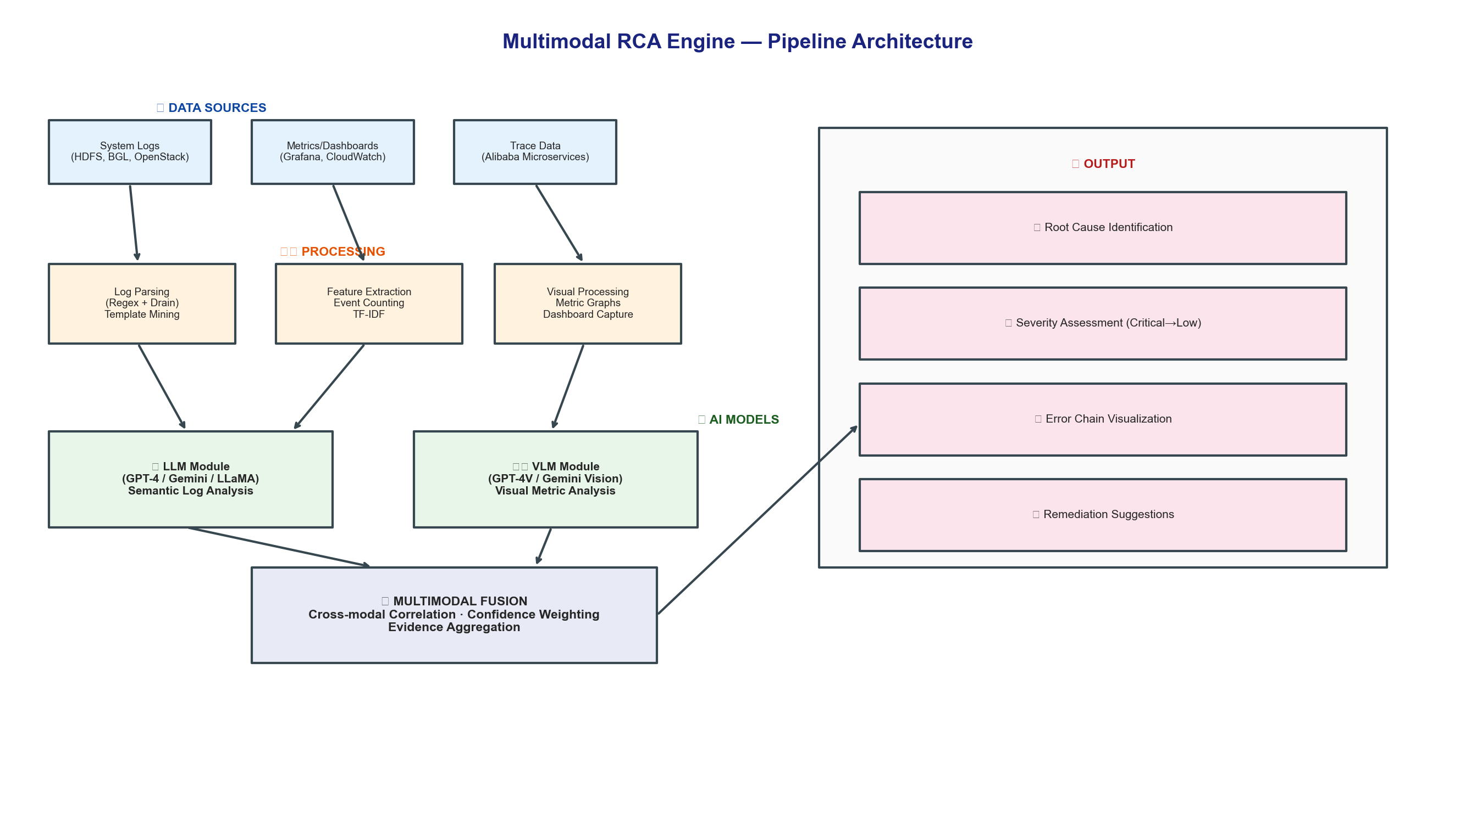
Şekil 2: Multimodal RCA Motoru — Boru Hattı Mimarisi

6.5 Alibaba Mikro Hizmet Veri Entegrasyonu
Alibaba mikro hizmet izleme verileri (MSCallGraph, MSRTMCR, MSResource) için veri şemaları tanımlanmış ve simülasyon verileri oluşturulmuştur. Bu veriler, Faz 2'de gerçek mikro hizmet izleme senaryolarında kullanılacaktır.

6.6 Çok Modlu Birleştirme Şeması
LLM ve VLM analizlerini birleştiren bir JSON şeması tasarlanmıştır. Bu şema, aşağıdaki bileşenleri içermektedir:
- LLM analizi: kaynak, model, sınıflandırma, güven, kök neden, hata zinciri, etkilenen bileşenler
- VLM analizi: kaynak, model, gözlemler, görsel anomali skoru
- Çok modlu birleştirme: strateji, nihai kök neden, birleşik güven, çapraz modal korelasyon, ciddiyet, çözüm önerileri

7. Sonuçlar ve Değerlendirme

7.1 Faz 1 Çıktıları
Notebook | Çıktı | Konum
01 — Veri Toplama | Ham log verileri | data/raw/
02 — Log Ayrıştırma | Ayrıştırılmış loglar + Drain şablonları | data/parsed/
03 — Özellik Müh. | Özellik matrisleri + temel sonuçlar | data/processed/
04 — LLM Hazırlık | Prompt şablonları + boru hattı yapılandırması + birleştirme şeması | data/processed/

7.2 Temel Performans Metrikleri Özeti
Yöntem | F1 (Anomali) | Kesinlik | Duyarlılık
Isolation Forest | 0,44 | 0,48 | 0,41
LOF | 0,09 | 0,35 | 0,05

7.3 Faz 2 için Hedef Metrikler
Metrik | Mevcut Temel | Hedef (İyi) | Hedef (Çok İyi)
F1 (Anomali) | 0,44 | > 0,70 | > 0,85
Duyarlılık | 0,41 | > 0,75 | > 0,90
Kesinlik | 0,48 | > 0,65 | > 0,80

8. Faz 2 Yol Haritası
Faz 2, LLM ve VLM entegrasyonunu kapsayan uygulama aşamasıdır. Aşağıdaki adımlar planlanmaktadır:

8.1 LLM Entegrasyonu
GPT-4/Gemini API bağlantısı kurularak semantik log analizi gerçekleştirilecektir. Faz 1'de tasarlanan prompt şablonları kullanılarak anomali sınıflandırma, kök neden tespiti ve karşılaştırmalı analiz görevleri uygulanacaktır.

8.2 VLM Modülü
İzleme paneli (monitoring dashboard) ekran görüntüleri yakalanarak VLM modelleri ile analiz edilecektir. Bu, metrik grafiklerdeki anomalilerin görsel olarak tespit edilmesini sağlayacaktır.

8.3 Çok Modlu Birleştirme
LLM ve VLM çıktıları, Faz 1'de tasarlanan birleştirme şeması kullanılarak entegre edilecektir. Ağırlıklı kanıt toplama stratejisi uygulanacaktır.

8.4 Değerlendirme
Etiketli veri setleri üzerinde temel (baseline) modeller ile karşılaştırmalı performans değerlendirmesi yapılacaktır.

8.5 Yayın
Sonuçlar, Scopus Q1 endeksli bir dergide yayınlanmak üzere makale formatında hazırlanacaktır.

9. Sonuç
Faz 1, Multimodal Kök Neden Analizi Motoru projesinin temelini başarıyla oluşturmuştur. Bu fazda gerçekleştirilen çalışmalar şu şekilde özetlenebilir:
- Üç farklı log veri seti (HDFS, BGL, OpenStack) başarıyla toplanmış ve keşifsel analizi yapılmıştır.
- Regex tabanlı log ayrıştırma ve Drain şablon madenciliği ile ham loglar yapılandırılmış verilere dönüştürülmüştür.
- HDFS veri seti üzerinde olay sayma matrislerine dayalı özellik mühendisliği gerçekleştirilmiş ve anomali etiketleri ile hizalanmıştır.
- Isolation Forest (F1=0,44) ve LOF (F1=0,09) ile temel anomali tespit performansı belirlenmiştir. Bu sonuçlar, denetimsiz yöntemlerin sınırlılıklarını ortaya koymaktadır.
- LLM tabanlı semantik analiz için prompt şablonları, boru hattı mimarisi ve çok modlu birleştirme şeması tasarlanmıştır.
- Tüm ara ürünler (ayrıştırılmış loglar, özellik matrisleri, şablonlar, yapılandırmalar) başarıyla dışa aktarılmıştır.

Bu çalışmalar, Faz 2'deki LLM/VLM entegrasyonu ve çok modlu kök neden analizi uygulaması için sağlam bir altyapı oluşturmaktadır. Temel sonuçlar, geleneksel denetimsiz yöntemlerin yetersizliğini kanıtlamakta ve LLM tabanlı semantik analiz yaklaşımının potansiyel katma değerini güçlü bir şekilde desteklemektedir.

